МИНИСТЕРСТВО НАУКИ И ВЫСШЕГО ОБРАЗОВАНИЯ РОССИЙСКОЙ ФЕДЕРАЦИИ
Федеральное государственное автономное образовательное учреждение
высшего образования «Южно-Уральский государственный университет»
(национальный исследовательский университет)
Высшая школа электроники и компьютерных наук
Кафедра «Информационно-измерительная техника»

ОТЧЕТ
по практической работе № 5
по дисциплине «Операционные системы семейства Unix/Linux»
Выполнил:
студент группы КЭ–342
/ А.А. Власов /
(подпись)
« » 2025 г.
Проверил:
/ П.А. Манатин/
(подпись)
« » 2025 г.

Челябинск – 2025
ОГЛАВЛЕНИЕ
1. ЗАДАНИЕ №1 3
2. ЗАДАНИЕ №2 6
3. ЗАДАНИЕ №3 8

ЗАДАНИЕ №1
Все файлы устройств сетевых интерфейсов находятся в папке /sys/class/net, поэтому вы можете посмотреть её содержимое при помощи команды ls (рисунок 1).
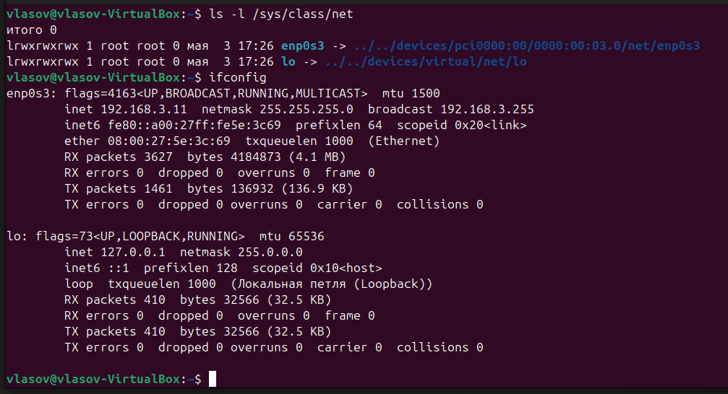
Рисунок 1 - Информация о сетевых интерфейсах

Утилита ifconfig выводит не только список сетевых интерфейсов, но и информацию о них, такую как состояние, IP-адрес, MAC-адрес и другие параметры. Для отображения всех интерфейсов достаточно выполнить программу ifconfig без параметров (рисунок 1).
ip объединяет в себе функции нескольких программ, например ifconfig, route, brctl и других. Посмотреть список устройств с помощью ip можно выполнив команду ip link show (рисунок 2). Можно вывести информацию о сетевых интерфейсах в более компактном виде, использовав опцию -br.
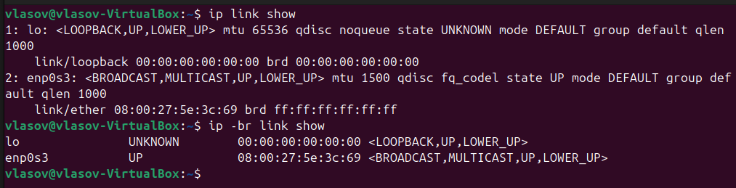
Рисунок 2 - Информация о сетевых интерфейсах

Посмотреть всю нужную информацию можно и с помощью консольной утилиты управлением брандмауэром – nmcli (рисунок 3). Здесь выводится подключение NetworkManager, связанное с конкретным устройством, а также его состояние.
Программа netstat тоже умеет показывать сетевые интерфейсы и статистику по переданным данным если ей передать опцию -i (рисунок 3).
В файле /proc/net/dev тоже содержится список всех сетевых интерфейсов, а также статистика их использования (рисунок 3).
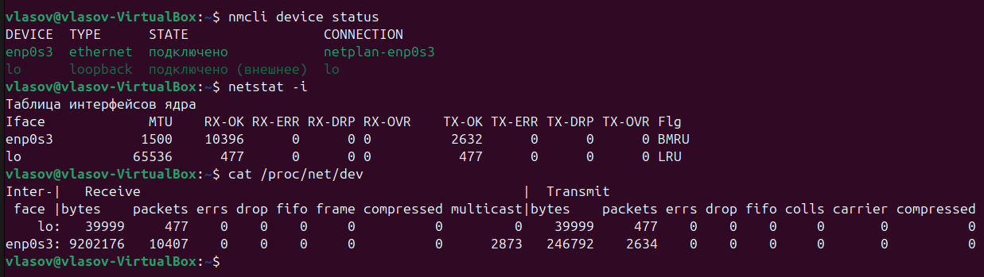
Рисунок 3 - Информация о сетевых интерфейсах

IP-адреса ваших сетевых интерфейсов можно определить при помощи уже использованных команд – ifconfig и ip (рисунок 4).

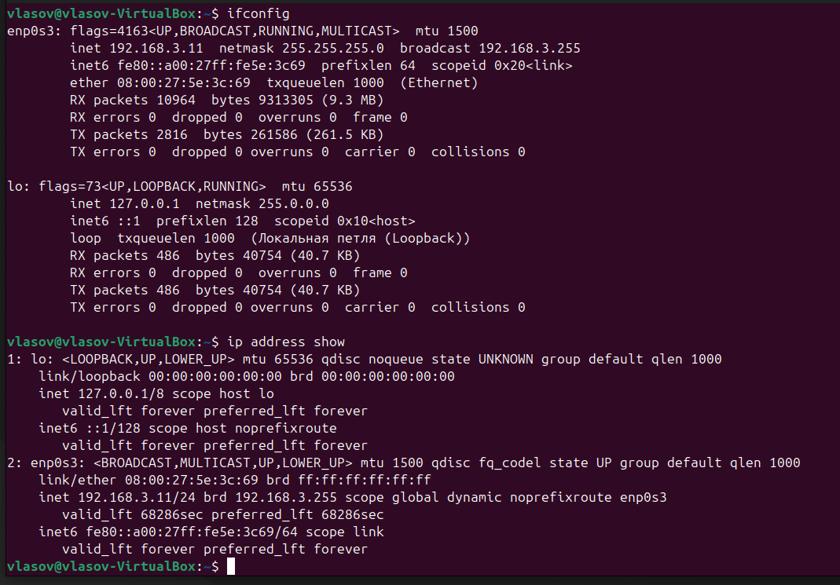
Рисунок 4 - Информация об IP-адресах

Сократить вывод возможно несколькими способами, например, применив фильтр grep (рисунок 5).
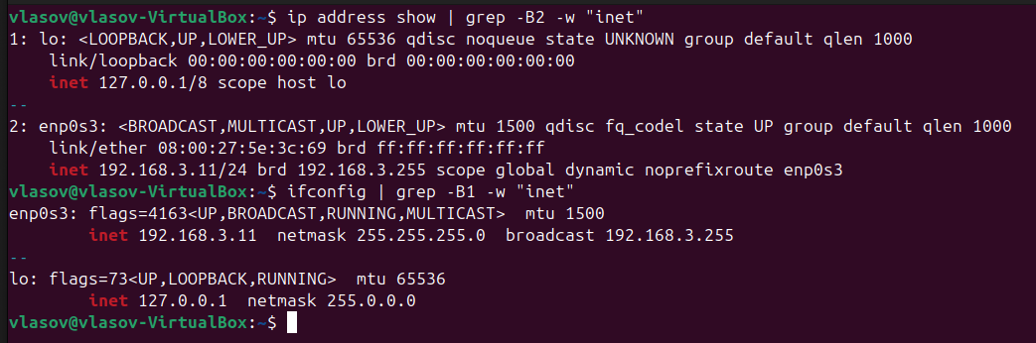
Рисунок 5 - Информация об IP-адресах

Также, у команды ip есть сокращенная форма вывода информации об IP-адресах (рисунок 6).
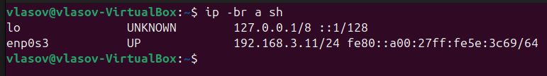
Рисунок 6 - Информация об IP-адресах

ЗАДАНИЕ №2
Добавьте одному из физических сетевых интерфейсов новый ip-адрес, используя команду ip [опции] объект команда [параметры]. Пример того, как это выполнить, показан на рисунке 7.
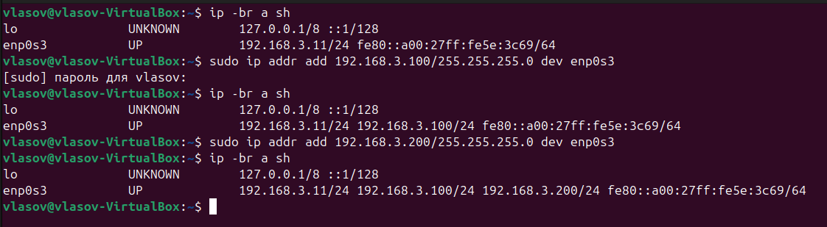
Рисунок 7 - Применение команды ip

На рисунке 8 продемонстрировано удаление одного из указанных ранее ip-адресов.
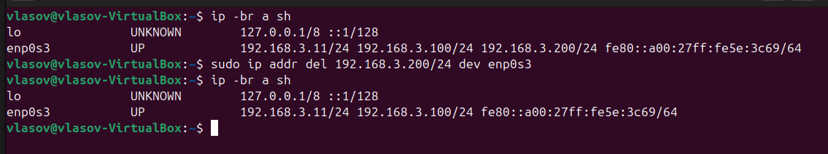
Рисунок 8 - Применение команды ip addr

На рисунке 9 – отключение/включение одного из сетевых интерфейсов.
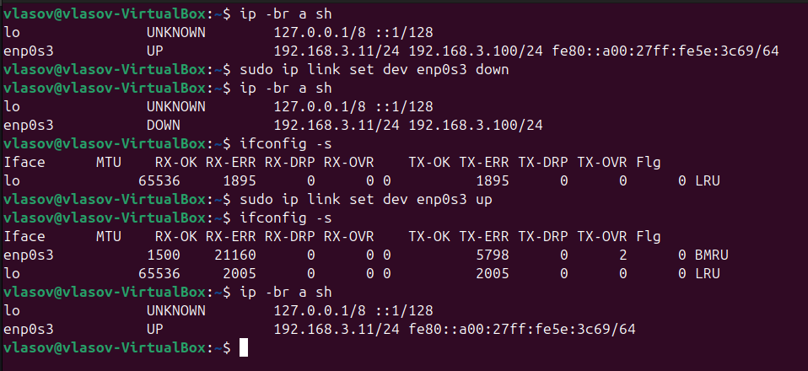
Рисунок 9 - Применение команды ip link

Просмотр существующих маршрутов: ip route show.
Добавление новых маршрутов в таблицу маршрутизации: ip route add подсеть/маска via шлюз или ip route add подсеть/маска dev устройство (рисунок 10).
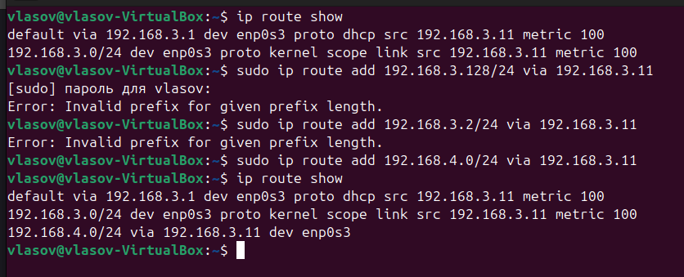
Рисунок 10 - Применение команды ip route

Удаление маршрутов из таблицы маршрутизации: ip route del подсеть/маска via шлюз или ip route del подсеть/маска dev устройство (рисунок 11).
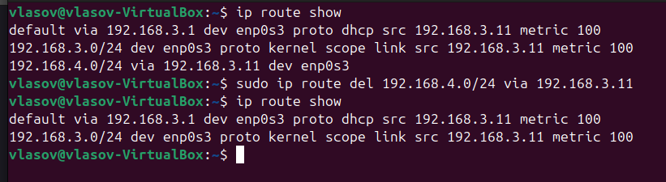
Рисунок 11 - Применение команды ip route

ЗАДАНИЕ №3
Утилита netstat
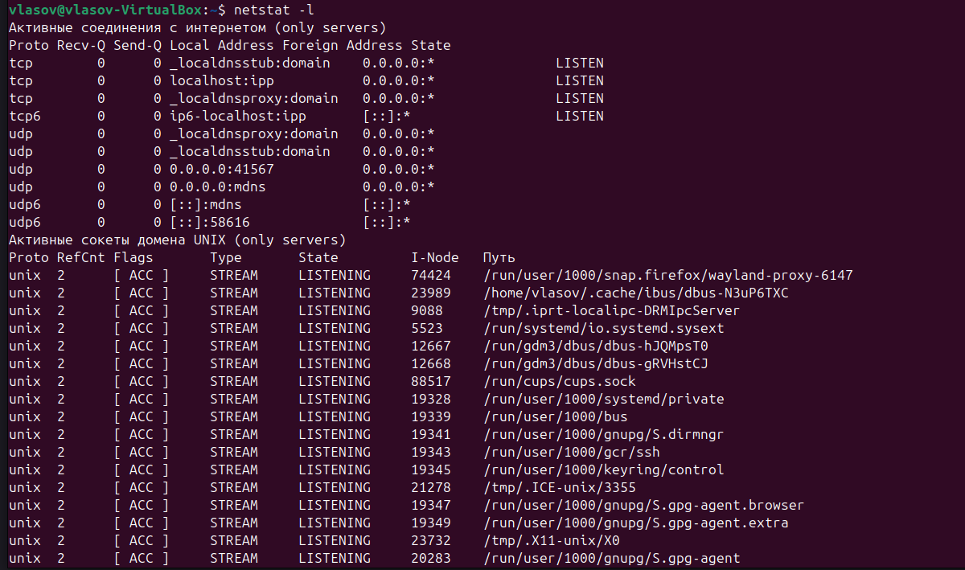
Рисунок 12 - Только прослушиваемые порты

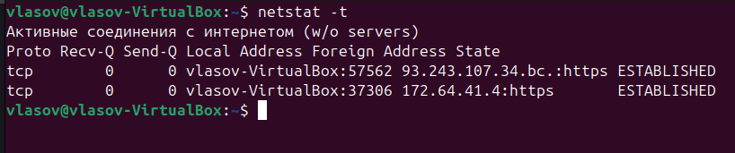
Рисунок 13 - Только TCP порты

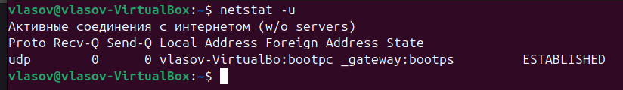
Рисунок 14 - Только UDP порты

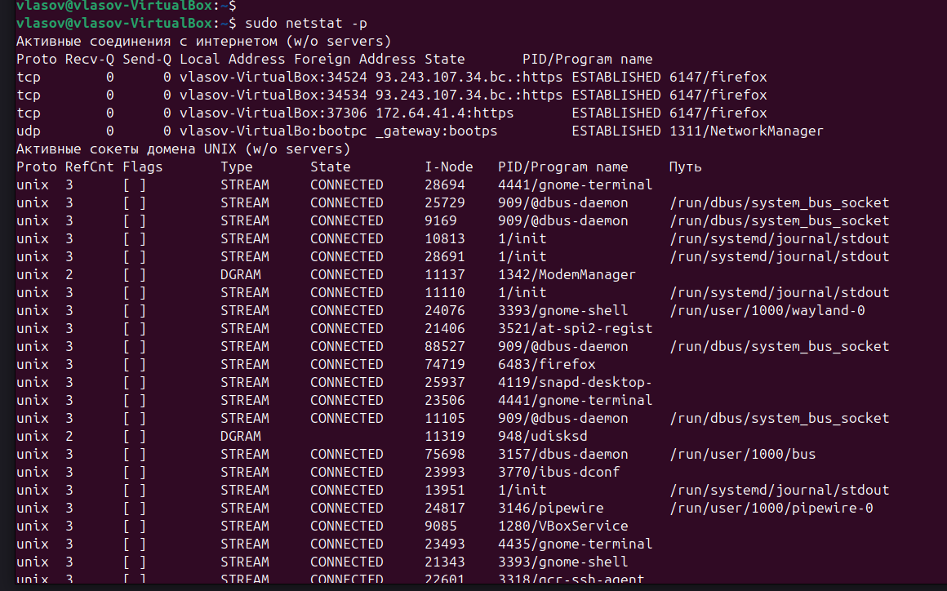
Рисунок 15 - О программах: имя и PID

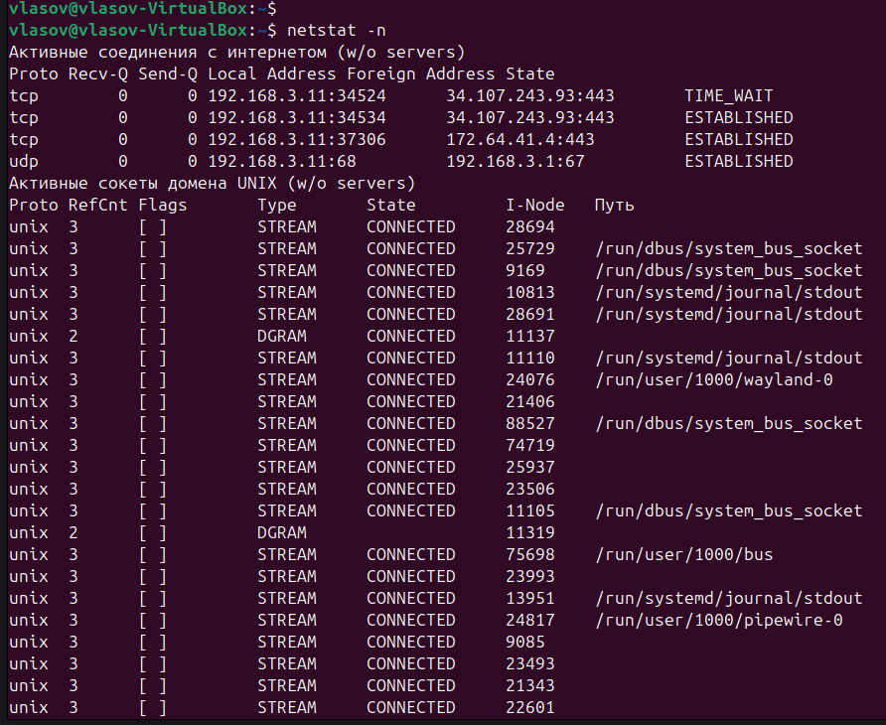
Рисунок 16 - Об адресах в числовом виде (в виде IP-адресов)

Утилита ss
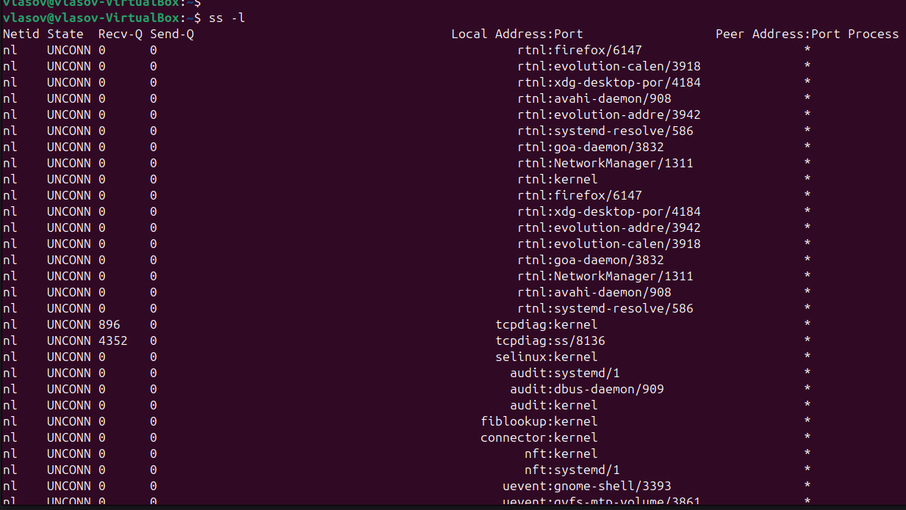
Рисунок 17 - Только прослушиваемые порты

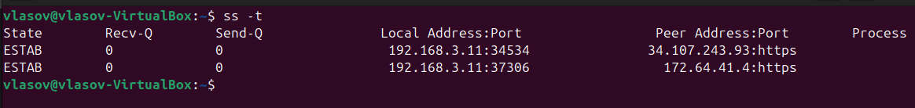
Рисунок 18 - Только TCP порты

Рисунок 19 - Только UDP порты

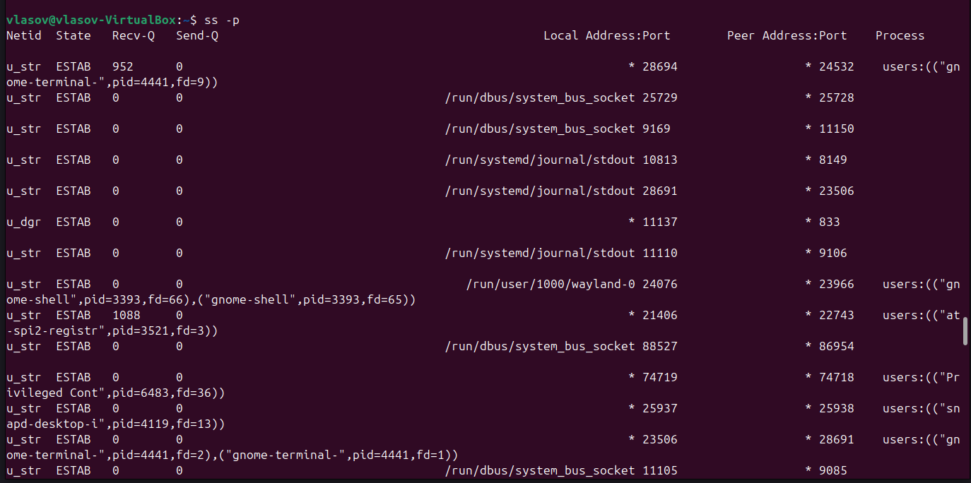
Рисунок 20 - О программах: имя и PID

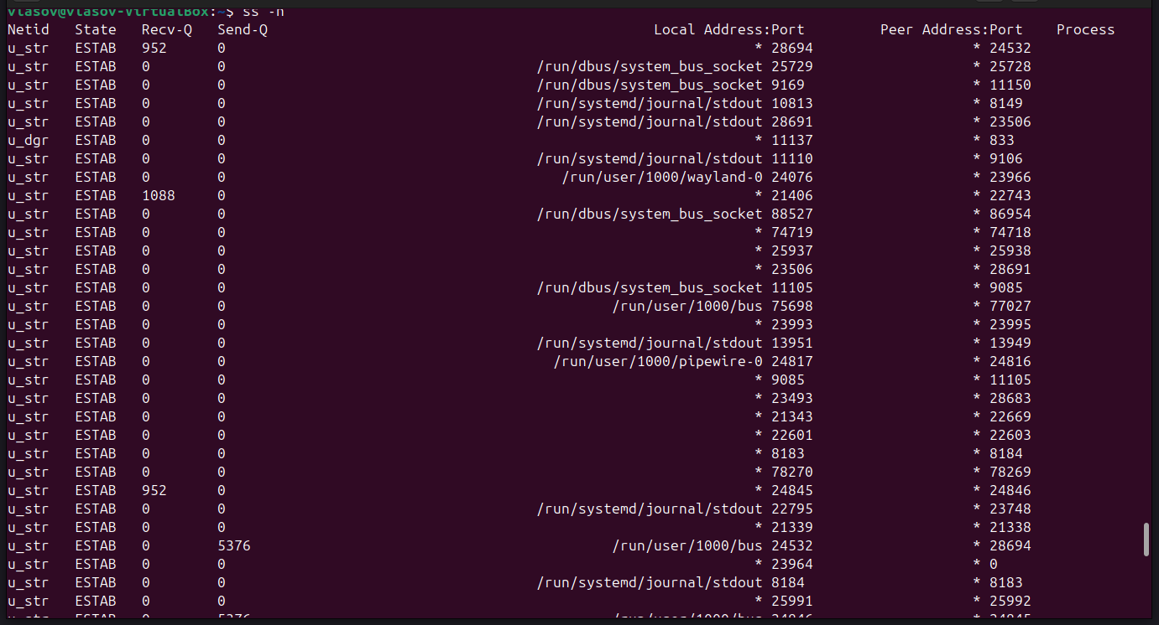
Рисунок 21 - Об адресах в числовом виде (в виде IP-адресов)

